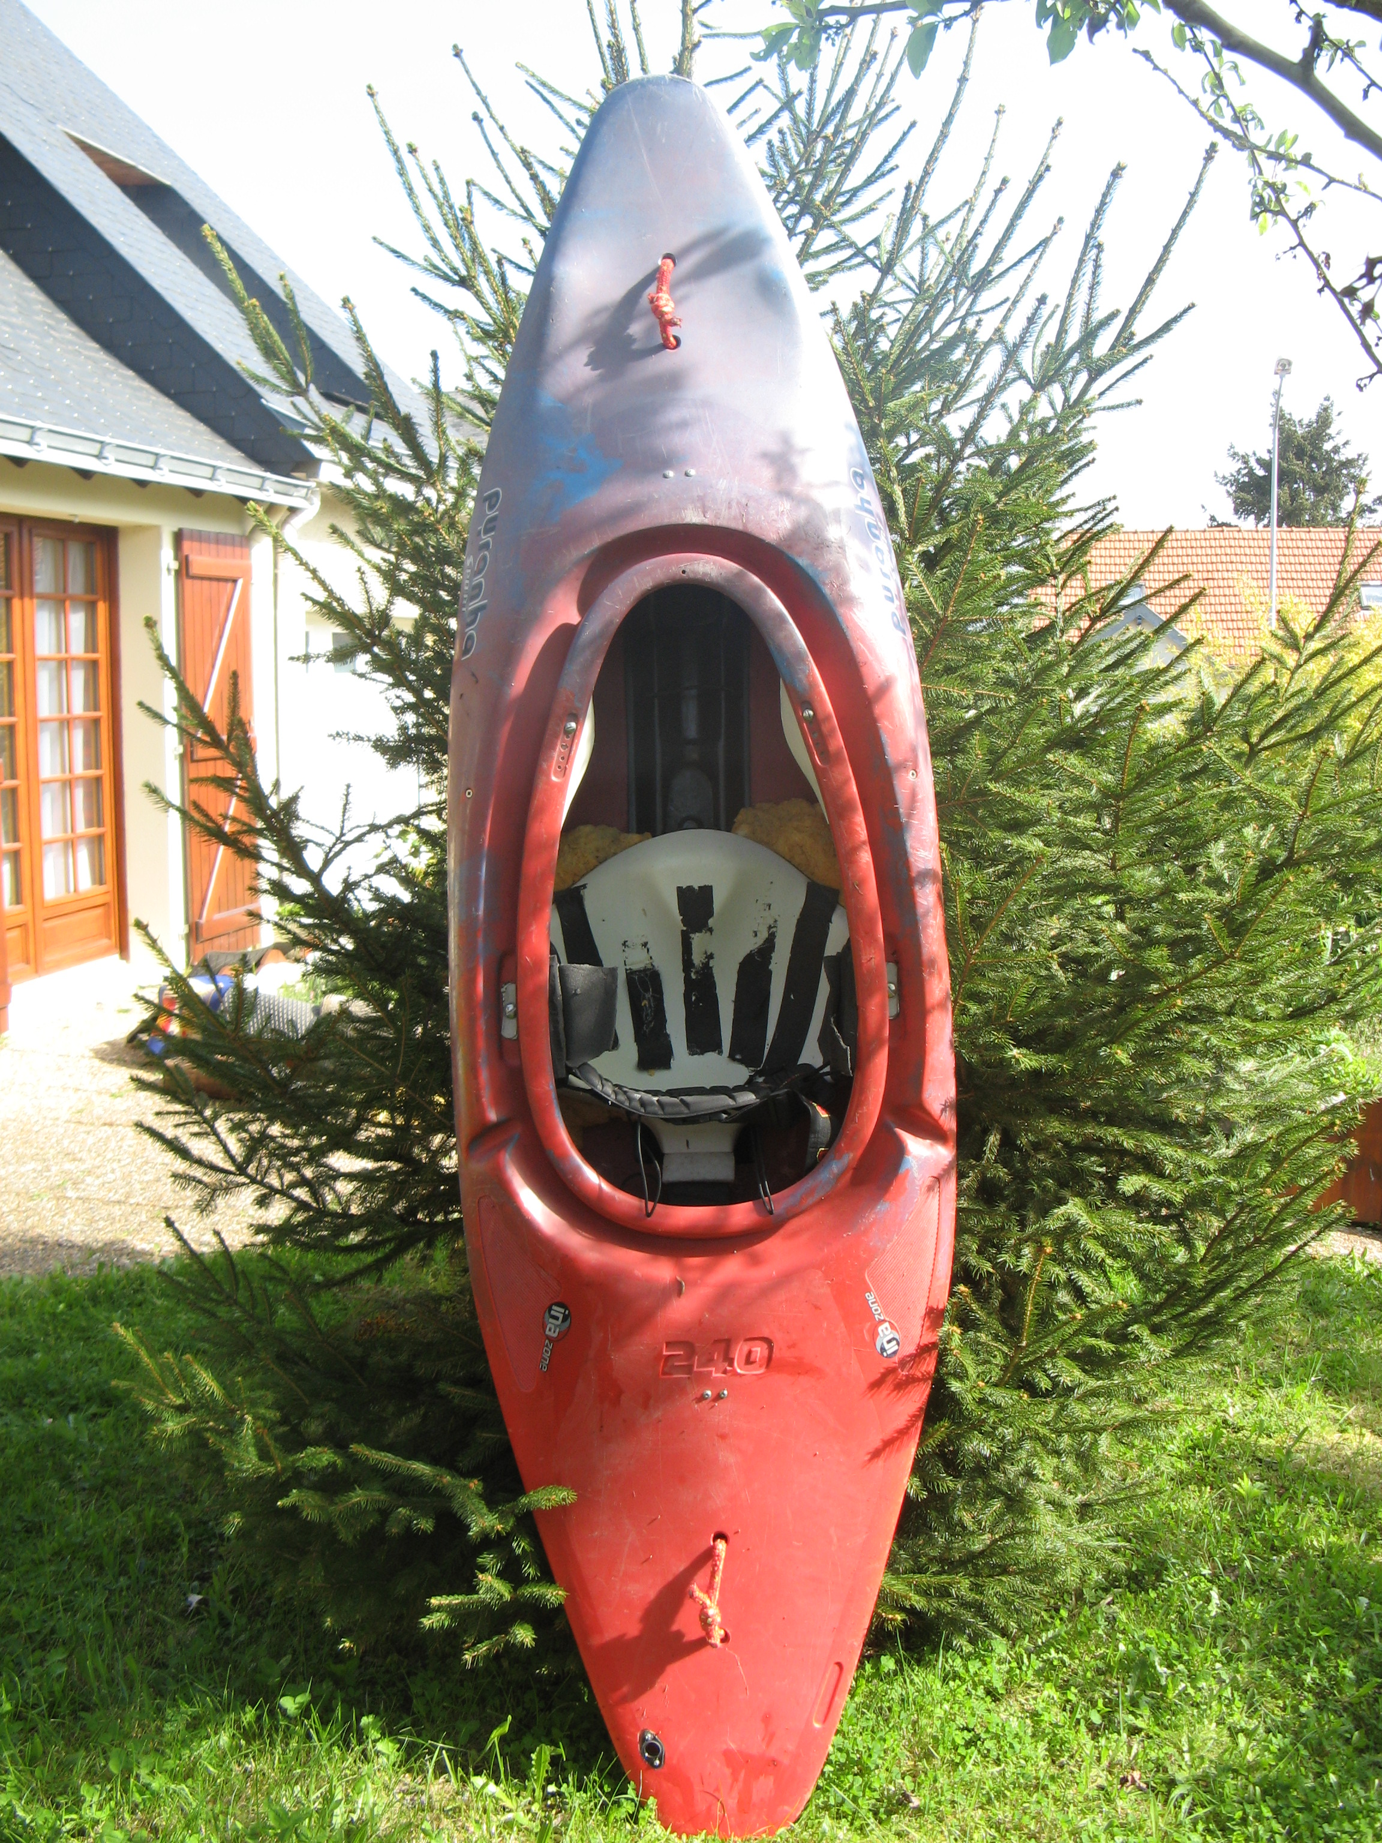
A
Vendre KAYAK

Pyranha sport
Inazone
240

Vendu avec :

Pagaie, réserves

et jupe néoprène

440 Euros
Contact : Denis Chevalier
02.40.59.02.36 06.71.32.55.15

Bon état . Visible à Orvault Pont du cens.

